# 修改：

自動顯示原值,年月份、員工代號不可修改

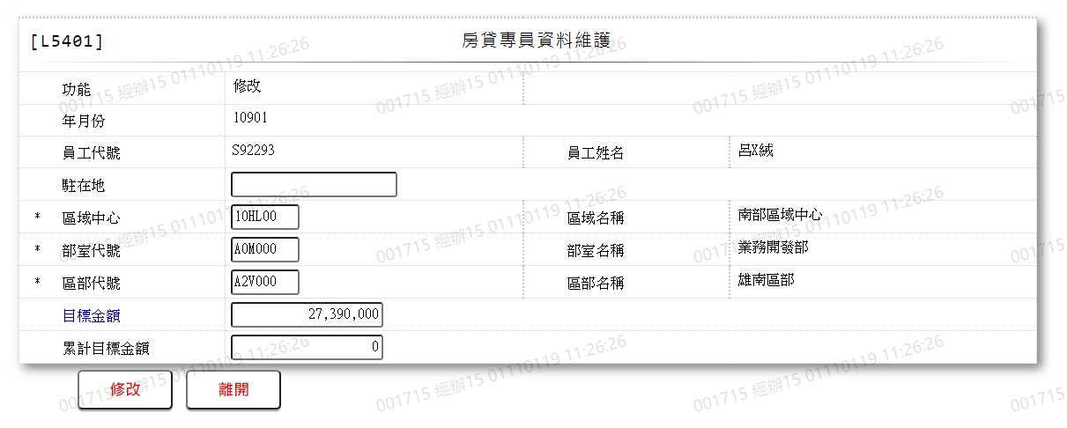

1. 年月份



1. 員工代號



1. 員工姓名



1. 駐在地



1. 區域中心

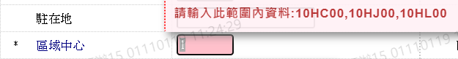

1. 區域名稱



1. 部室代號

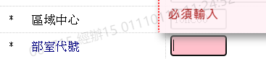 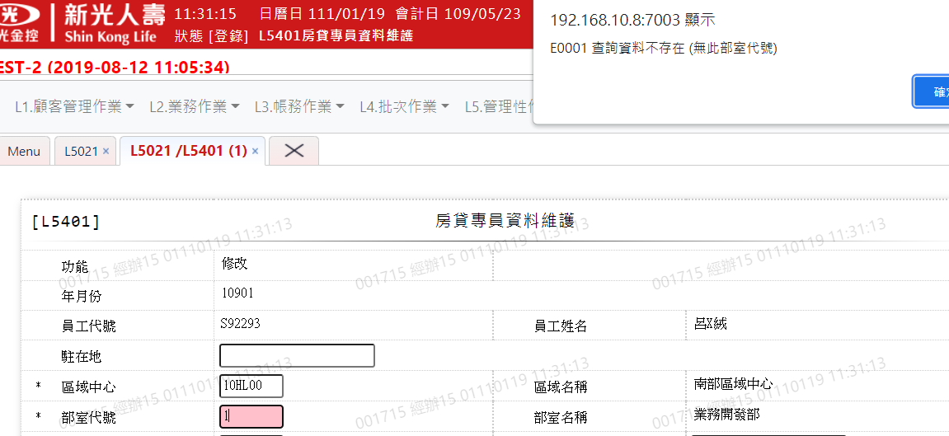

1. 部室名稱



1. 區部代號

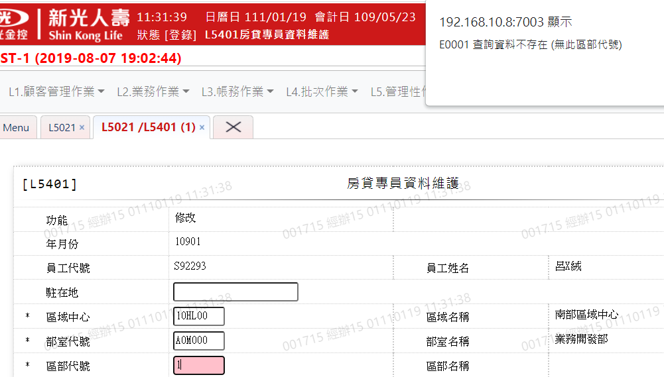

1. 區部名稱



1. 目標金額

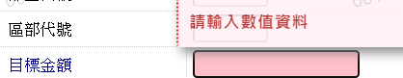

1. 累計部標金額

